温馨提示：
此套题为Word版，请按住Ctrl,滑动鼠标滚轴，调节合适的观看比例，答案解析附后。关闭Word文档返回原板块。
考题演练·跟踪检测
【高考题组】
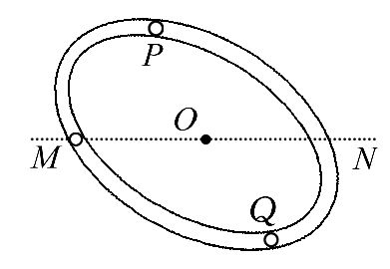
1.(2014·安徽高考)如图所示,有一内壁光滑的闭合椭圆形管道,置于竖直平面内,MN是通过椭圆中心O点的水平线。已知一小球从M点出发,初速率为v₀,沿管道MPN运动,到N点的速率为v₁,所需时间为t₁;若该小球仍由M点以初速率v₀出发,而沿管道MQN运动,到N点的速率为v₂,所需时间为t₂。则( )
A.v₁=v₂,t₁>t₂ B.v₁<v₂,t₁>t₂
C.v₁=v₂,t₁<t₂ D.v₁<v₂,t₁<t₂
【解析】选A。小球在运动过程中机械能守恒,沿管道MPN运动时,重力势能先增加后减少,则动能先减少后增加;沿管道MQN运动时,重力势能先减少后增加,则动能先增加后减少,并且v₁=v₂。小球沿管道MPN运动到N点与沿管道MQN运动到N点的路程相等,而沿管道MPN运动比沿管道MQN运动的平均速率小,所以沿管道MPN运动到N点比沿管道MQN运动到N点的时间长,即t₁>t₂,故选项A正确。
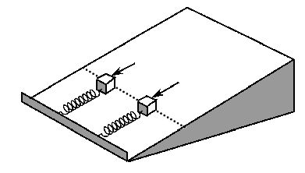
2.(2014·福建高考)如图,两根相同的轻质弹簧,沿足够长的光滑斜面放置,下端固定在斜面底部挡板上,斜面固定不动。质量不同、形状相同的两物块分别置于两弹簧上端。现用外力作用在物块上,使两弹簧具有相同的压缩量,若撤去外力后,两物块由静止沿斜面向上弹出并离开弹簧,则从撤去外力到物块速度第一次减为零的过程,两物块( )
A.最大速度相同
B.最大加速度相同
C.上升的最大高度不同
D.重力势能的变化量不同
【解析】选C。弹簧具有相同压缩量,则弹性势能相同,两物块离开弹簧第一次速度减为零的过程中,物块重力势能变化相同,D错误;物块质量不同,上升最大高度不同,C正确;物块合力为零时,质量大的物块,弹簧压缩量大,弹性势能大,则动能小,最大速度小,A错误;刚撤去外力瞬间质量小的物块加速度大于质量大的物块加速度,B错误。
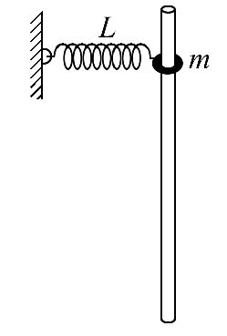
3.(2015·天津高考)如图所示,固定的竖直光滑长杆上套有质量为m的小圆环,圆环与水平状态的轻质弹簧一端连接,弹簧的另一端连接在墙上,且处于原长状态,现让圆环由静止开始下滑,已知弹簧原长为L,圆环下滑到最大距离时弹簧的长度变为2L(未超过弹性限度),则在圆环下滑到最大距离的过程中( )
A.圆环的机械能守恒
B.弹簧弹性势能变化了mgL
C.圆环下滑到最大距离时,所受合力为零
D.圆环重力势能与弹簧弹性势能之和保持不变
【解题指南】解答本题时应从以下两点进行分析：
(1)圆环下滑过程中,圆环动能、重力势能与弹簧弹性势能之和不变。
(2)圆环由静止开始下滑到圆环下滑到最大距离过程中,先加速后减速。
【解析】选B。圆环下滑过程中,圆环动能、重力势能与弹簧弹性势能之和保持不变,故选项A、D错误;圆环从最高点(动能为零)到最低点(动能为零),重力势能减少了mg=mgL,根据机械能守恒,弹簧弹性势能增加了mgL,故选项B正确;圆环由静止开始下滑到圆环下滑到最大距离过程中,先加速后减速,下滑到最大距离时,所受合力不为零,故选项C错误。
4.(2013·浙江高考)山谷中有三块石头和一根不可伸长的轻质青藤,其示意图如下。图中A、B、C、D均为石头的边缘点,O为青藤的固定点,h₁=1.8m,h₂=4.0m,x₁=4.8m,x₂=8.0m。开始时,质量分别为M=10kg和m=2kg的大、小两只滇金丝猴分别位于左边和中间的石头上,当大猴发现小猴将受到伤害时,迅速从左边石头的A点水平跳至中间石头。大猴抱起小猴跑到C点,抓住青藤下端,荡到右边石头上的D点,此时速度恰好为零。运动过程中猴子均可看成质点,空气阻力不计,重力加速度g=10m/s²。求：
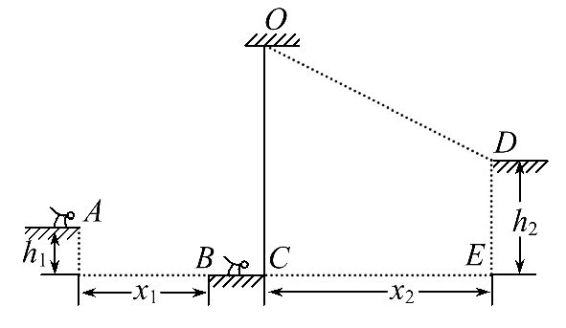
(1)大猴从A点水平跳离时速度的最小值。
(2)猴子抓住青藤荡起时的速度大小。
(3)猴子荡起时,青藤对猴子的拉力大小。
【解析】(1)设猴子从A点水平跳离时速度的最小值为v_{min},根据平抛运动规律,有
h₁=gt² ①
x₁=v_{min}t ②
联立①、②式得v_{min}=8m/s③
(2)猴子抓住青藤后从C到D的过程,由机械能守恒定律,得：
(M+m)gh₂=(M+m) ④
v_{C}==m/s≈4m/s⑤
(3)设拉力为F_{T},青藤的长度为L,在最低点,由牛顿第二定律得F_{T}-(M+m)g=(M+m) ⑥
由几何关系(L-h₂)²+=L² ⑦
得：L=10m⑧
综合⑤、⑥、⑧式并代入数据解得：
F_{T}=(M+m)g+(M+m)=216N。
答案：(1)8 m/s (2)4m/s (3)216 N
【模拟题组】
5.(2016·保定模拟)如图所示,倾角为θ的光滑斜面体C固定于水平地面上,小物块B置于斜面上,通过细绳跨过光滑的定滑轮与物体A相连接,释放后,A将向下运动,则在A碰地前的运动过程中( )
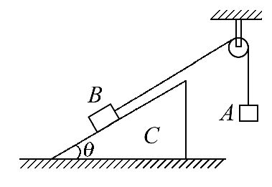
A.A的加速度大小为g
B.A物体机械能守恒
C.由于斜面光滑,所以B物体机械能守恒
D.A、B组成的系统机械能守恒
【解析】选D。物体A受到竖直向下的重力与绳子向上的拉力作用,A受到的合力小于重力mg,A的加速度小于g,故选项A错误;在运动过程中,除重力做功外,绳子拉力对A做负功,A的机械能不守恒,故选项B错误;物块B在运动过程中,除重力做功外,绳子拉力对B做正功,B的机械能增加,机械能不守恒,故选项C错误;A、B组成的系统在整个运动过程中只有重力做功,系统机械能守恒,故选项D正确。
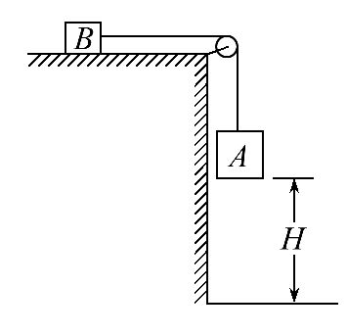
6.(2016·德州模拟)如图所示,物体B的质量是物体A质量的,在不计摩擦阻力的情况下,物体A自H高处由静止开始下落。以地面为参考平面,当物体A的动能与其重力势能相等时(物体B未到达滑轮处),物体A距地面的高度是( )
A.H B.H
C.H D.H
【解析】选B。物体A下落过程,A、B组成的系统机械能守恒,则有mg(H-h)=(m+m)v²,又有mgh=mv²,解得h=H,故选项B正确。
【加固训练】
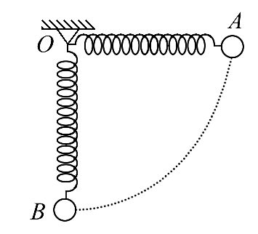
(多选)如图所示,一轻弹簧一端固定在O点,一端系一小球,将小球从与悬点O在同一水平面且使弹簧保持原长的A点无初速度地释放,让小球自由摆下,不计空气阻力,在小球由A点摆向最低点B的过程中,下列说法中正确的是( )
A.小球的机械能守恒
B.小球的机械能减少
C.小球的重力势能与弹簧的弹性势能之和不变
D.小球与弹簧组成的系统机械能守恒
【解析】选B、D。小球由A点下摆到B点的过程中,弹簧被拉长,弹簧的弹力对小球做了负功,所以小球的机械能减少,故选项A错误,B正确;在此过程中,由于有重力和弹簧的弹力做功,所以小球与弹簧组成的系统机械能守恒,即小球减少的重力势能等于小球获得的动能与弹簧增加的弹性势能之和,故选项C错误,D正确。
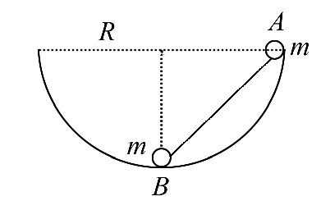
7.如图所示,一轻杆两端分别固定质量均为m的小球A和B,放置于光滑半径为R的半圆轨道中,A球与圆心等高,B球恰在半圆的最低点,然后由静止释放,求在运动过程中两球的最大速度的大小。
【解析】当杆处于水平状态时,系统重心最低,两球速度最大,A球下降的高度
Δh_{A}=R·cos45°,
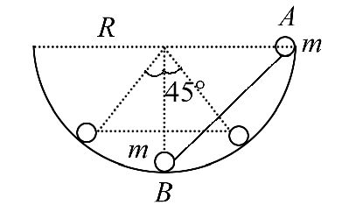
B球上升的高度Δh_{B}=R(1-cos45°)
由两球角速度相等知：两球速度大小相等,设为v。
由机械能守恒得：mgΔh_{A}=mgΔh_{B}+×2mv²
解得：v=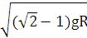
答案：两球最大速度都为
8.(2016·抚顺模拟)如图所示,将一质量为m=0.1kg的小球自水平平台右端O点以初速度v₀水平抛出,小球飞离平台后由A点沿切线方向落入竖直光滑圆轨道ABC,并沿轨道恰好通过最高点C,圆轨道ABC的形状为半径R=2.5m的圆截去了左上角127°的圆弧,CB为其竖直直径,(sin53°=0.8,cos53°=0.6,重力加速度g取10m/s²)求：
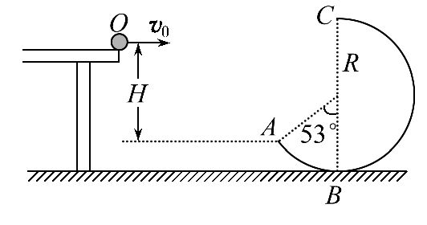
(1)小球经过C点的速度大小。
(2)小球运动到轨道最低点B时轨道对小球的支持力的大小。
(3)平台末端O点到A点的竖直高度H。
【解析】(1)小球恰好运动到C点时,重力提供向心力,
即mg=m,v_{C}==5m/s
(2)从B点到C点,由机械能守恒定律有
m+mg·2R=m
在B点对小球进行受力分析,由牛顿第二定律有
F_{N}-mg=m
联立解得v_{B}=5m/s,F_{N}=6N
(3)从A到B由机械能守恒定律有
m+mgR(1-cos53°)=m,
所以v_{A}=m/s
在A点进行速度的分解有
v_{y}=v_{A}sin 53°
所以H==3.36m
答案：(1)5m/s (2)6 N (3)3.36 m
关闭Word文档返回原板块

